11111111杀跌[Table_Title]
权益市场一周回顾及展望
市场高位震荡，结构极致分化(2021.2.1-2021.2.7)

一、主要事件点评

1.1. 美国非农就业数据低于预期
美国劳工部公布数据显示，美国1月季调后非农就业人口增加4.9万人，预期增10.5万人，前值减少22.7万人。1月失业率为6.3%，预期6.7%，前值6.7%。1月就业参与率61.4%，预期61.5%，前值61.5%。平均每周工时为35h，预期34.7h，前值34.7h；平均每小时工资同比增5.4%，预期增5.0%，前值增5.1%；环比增0.2%，预期增0.3%，前值增0.8%。
失业率、劳动参与率同步下行，更多居民放弃找工作。尽管美国1月失业率有所下降，但由于反映劳动年龄人口就业意愿的劳动参与率也同步下滑，实际上美国就业情况整体比较惨淡。就业数据的萎靡，对拜登极力推行的1.9万亿美元计划来说，却是一个利好，拜登1.9万亿美元刺激计划有望加速落地。

1.2.免税点评与展望
上周在28个申万一级行业中，休闲服务板块涨幅排名第1位，其中免税板块提振较多，海南离岛免税店在2020年末增6家，2021年春节前再增两家，岛内共有12家免税店，进一步完善业态布局；同时，伴随疫情常态化，疫苗普及后明年的机场免税端有望迎来明显业绩恢复，各渠道均利好免税行业。
免税将推动我国贸易进一步实现自由化便利化，有效吸引海外消费回流与优质消费内卷，今年受到政策利好促进，2020年离岛免税店共实现总销售额327.2亿元，同比增长 127%。2020年7月1日施行免税新政后，下半年离岛免税销售达200亿，同比大幅增长192%，环比上半年增长167%，新政效力立竿见影。从客单价来说，H2客单价比 H1的高30%，全年客单价达6128元。并且，自7月开始海南的销售额每月环比均创新高，12 月离岛免税销售额达42.6亿元，同比增加 149.6%，环比11月增长14.6%。上半年离岛免税客单价为5027元；下半年客单价6678元，环比增长32.8%。全年离岛免税购物人次达 448.4万人次，同比增长19.2%。
同时，2020年12月31日至2021年1月3日入住的国内酒店预订量同比增长80%，其中三亚酒店预订量增幅超去年一倍。平均预订价格上，三亚酒店上涨近2成，三亚高星酒店均价同比增长19%，三亚旅游景气度与高消费迹象继续提高。中长期持续看好离岛免税的发展。
展望2021年，受2020年疫情影响的机场端商务出行需求有望率先恢复，提振国内各大机场的免税业绩。如果从海外消费回流测算国内免税行业的规模，在国内免税店不断新增的情况下，之前在2019年已经出现了境内免税销售额增加31%这样的回流现象。2020年离岛免税规模超过320亿，2021年离岛免税目标直接争取翻倍，争取达600亿，之后预计持续保持高速增长，假设之后20%的消费回流到国内，就是千亿级的增量空间。根据离岛免税市场的发展预期，2022 年免税规模有望到1000亿，2020-2022年的年均复合增速达到46%。行业景气度持续上行，且随着行业规模扩容，国内免税商品的售价有望持续降低，在价格上同香港韩国比将具有较强竞争力。
另外，由于疫苗需要一定普及期，出国旅游预期在2021H1之前并不会有明显恢复，海南凭借其旅游资源与免税资源铺设有望继续延续2020H2的高增长态势。随着机场业务复苏以及海南离岛持续发力，免税行业将于2021年迎来明显的业绩修复，持续看好。与免税具有同样业绩修复逻辑的酒店与景区板块也同样值得关注。

二、上周市场回顾
大类资产方面，NYMEX原油（+9.33%）领涨、纳斯达克指数（+6.01%）、日经225指数（+4.03%）；而COMEX黄金（-1.97%）、中债总指数（-0.13%）、万得全A（+0.18%）表现相对较弱；海外主要股票市场普遍上涨，其中欧洲市场：英国富时100指数周涨幅+1.28%，德国DAX周涨幅+4.64%，法国CAC40周涨幅+4.82%。美国股市走势较强，纳斯达克指数周内涨幅+6.01%，标普500周内涨幅+4.65%，道琼斯工业指数周内涨幅+3.89%。
A股方面，市场行情呈差异化表现，创业板50指数领涨，周涨幅+3.60%。上证综指周内上涨0.38%，报3496.33点；深证成指周内上涨1.25%，报15007.30点；创业板指周内上涨2.07%，报3193.71点。两市周内日均成交9090.13亿元，较上周减少936.41亿元。两市个股周内跌多涨少，1035家上涨，47家平盘，3082家下跌；全市场本周累计涨停398家，本周累计跌停304家。
图：主要股指周涨跌幅，创业板50指数领涨（单位：%）
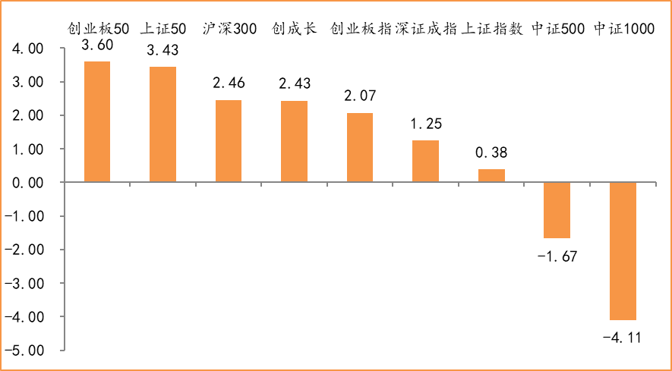
数据来源：wind，富荣基金管理有限公司
行业方面，休闲服务板块涨幅领先，周度涨幅达13.50%，其次是银行（+6.37%）和食品饮料（+5.98%）。今年以来休闲服务板块表现较好，休闲服务（+14.85%）、银行（+13.29%）、食品饮料（+7.50%）等行业涨幅居前，纺织服装（-9.87%）、通信（-11.31%）、国防军工（-15.18%）等行业则表现相对弱势。
图：申万一级行业周涨跌幅，休闲服务板块领涨（单位：%）
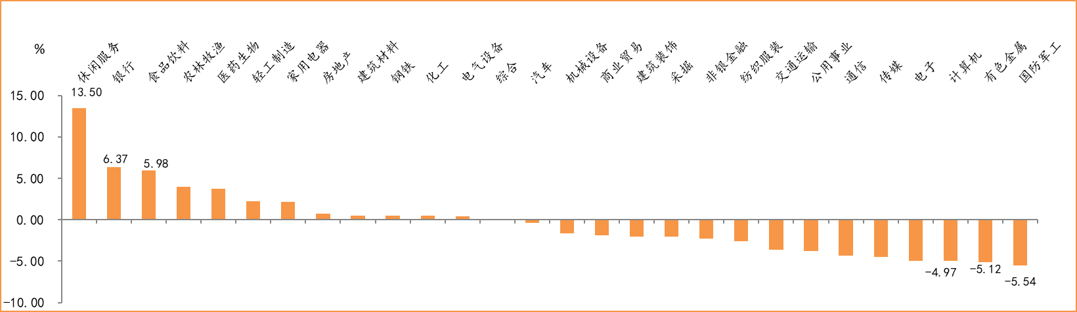
数据来源：wind，富荣基金管理有限公司
资金面看，陆股通上周净流入253.26亿元；全周新成立偏股型基金份额共计941.75亿份较前一周小幅增加；2月最新募资合计253.75亿元；本周限售解禁市值约1465.77亿元，与上周相比小幅减少。

三、本周展望

3.1.本周展望：
上周各大指数整体呈高位震荡走势，但结构上大小市值分化较为明显。在2019~2020年基于贴现率下滑带来的优质资产估值的提升是龙头公司持续大涨的核心驱动力，近期核心动能则是基金的火爆发行市场对龙头公司资金流入的预期。但展望2021年流动性整体中性的环境下，我们认为估值端的权重将减小业绩的权重将增大，纯拔估值的可能性较小。其中能够持续扩大市占率盈利快速增长的公司是我们关注的重点，其中包括在疫情阶段仍能维持资本开支,扩大市占率的细分龙头以及在业绩上高弹性与低估值的“小而美”公司。年前最后一周预计因资金因素波动将相对降低，整体而言我们认为基于业绩修复的结构性行情仍未结束，我们维持市场震荡向上的判断，行业上：消费、科技、军工以及低估值的周期龙头是我们的关注重点。

3.2.行业建议
1、消费、科技、军工板块；
2、周期龙头；
3、长期配置核心资产，各行业优质龙头标的。

3.3.风险提示
1、疫情控制不及预期；2、宏观经济超预期下行；3、上市公司业绩大幅下滑；4、政策不及预期。

附：主要数据更新

1. 全球大类资产、主要指数表现
表：大类资产涨跌幅，NYMEX原油领涨，COMEX黄金领跌（单位：%）
 | 周涨跌幅(%) | 今年以来涨跌幅(%)
NYMEX原油 | 9.33 | 17.62
纳斯达克指数 | 6.01 | 7.51
日经225 | 4.03 | 4.68
道琼斯工业指数 | 3.89 | 1.77
恒生指数 | 3.55 | 7.56
LME铝 | 2.10 | 2.00
LME铜 | 1.62 | 2.79
英国富时100 | 1.28 | 0.45
美元指数 | 0.50 | 1.15
螺纹指数 | 0.28 | -2.30
万得全A | 0.18 | 0.08
中债总指数 | -0.13 | -0.14
COMEX黄金 | -1.97 | -4.34
数据来源：wind，富荣基金管理有限公司

图：全球主要股指周涨跌幅，印度SENSEX30指数领涨（单位：%）
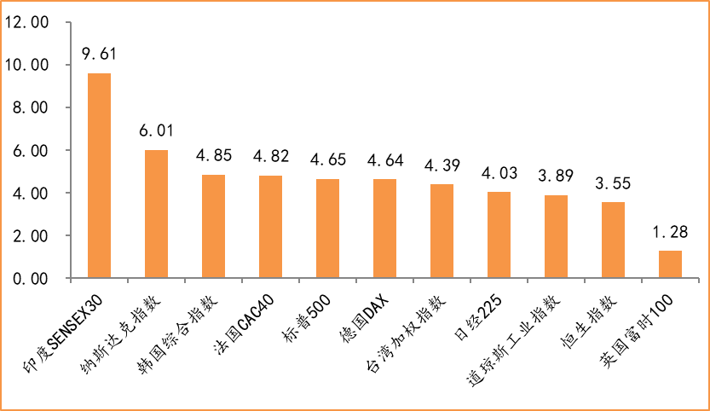
数据来源：wind，富荣基金管理有限公司

2.估值指标
图：主要股指市盈率PE（TTM），小幅下跌
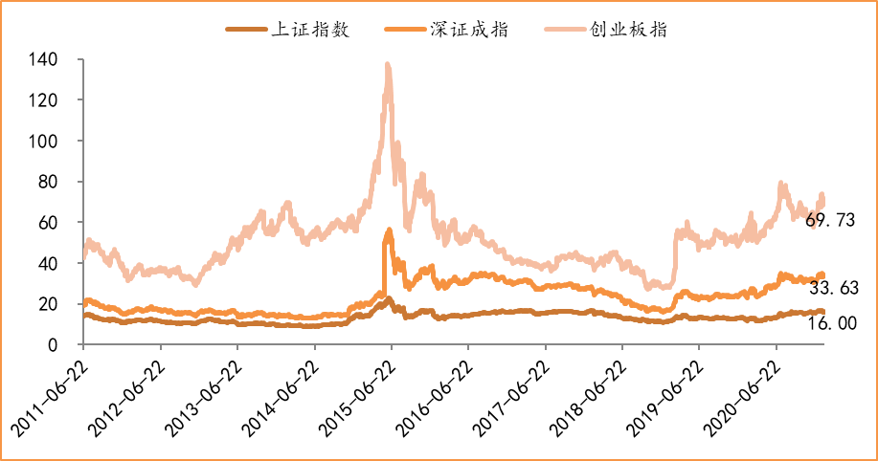
数据来源：wind，富荣基金管理有限公司

3.资金面
图：陆股通上周净流入253.26亿元
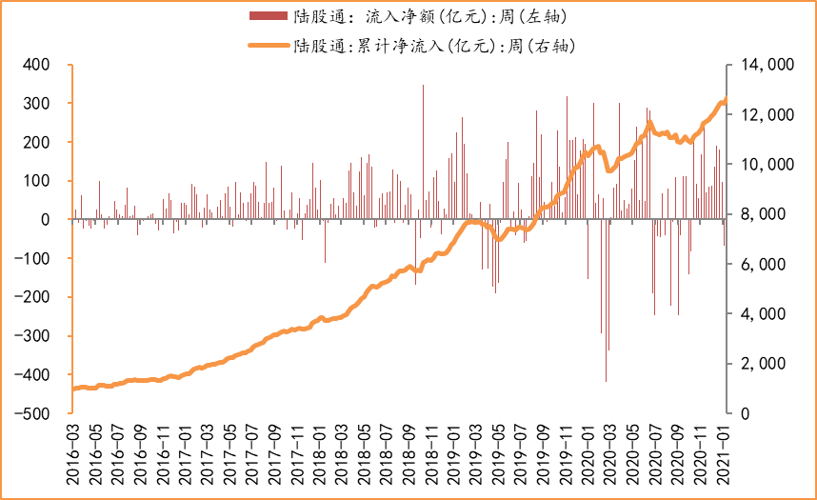
数据来源：wind，富荣基金管理有限公司

图：最新两融余额16594.84亿元，小幅减少
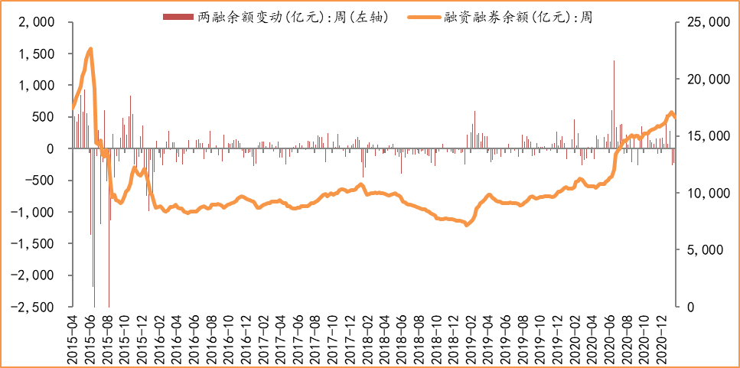
数据来源：wind，富荣基金管理有限公司

图：本周限售解禁市值约1465.77亿元，较上周小幅减少
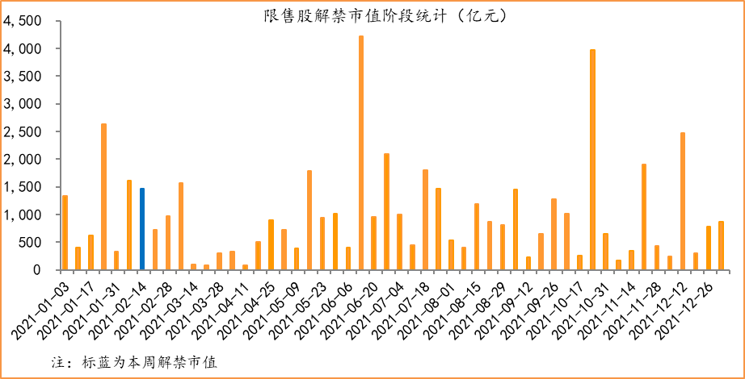
数据来源：wind，富荣基金管理有限公司

图：2月最新募资合计235.73亿元
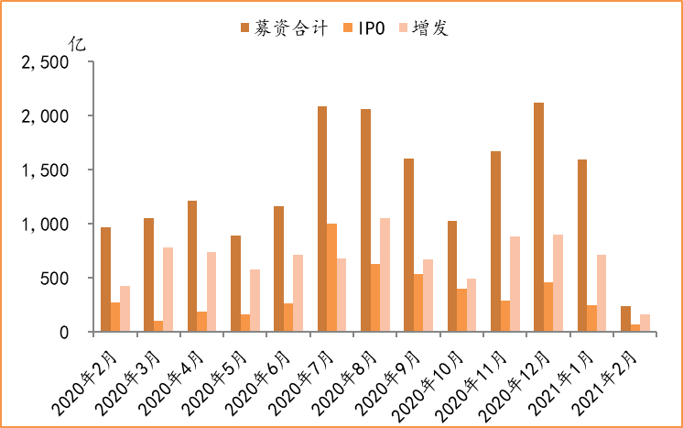
数据来源：wind，富荣基金管理有限公司

图：上周新成立偏股型基金份额共计932.45亿份，较前一周小幅增加
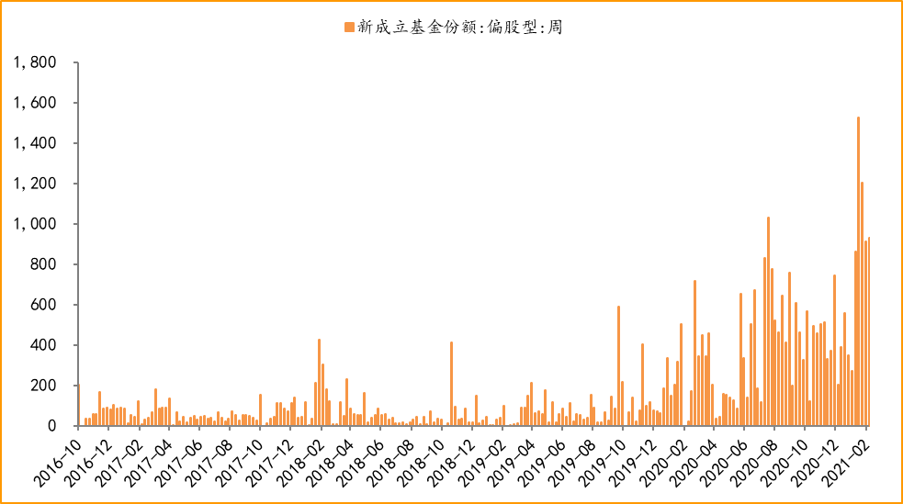
数据来源：wind，富荣基金管理有限公司

4.基本面
图：12月CPI同比增加0.20%，扭负为正
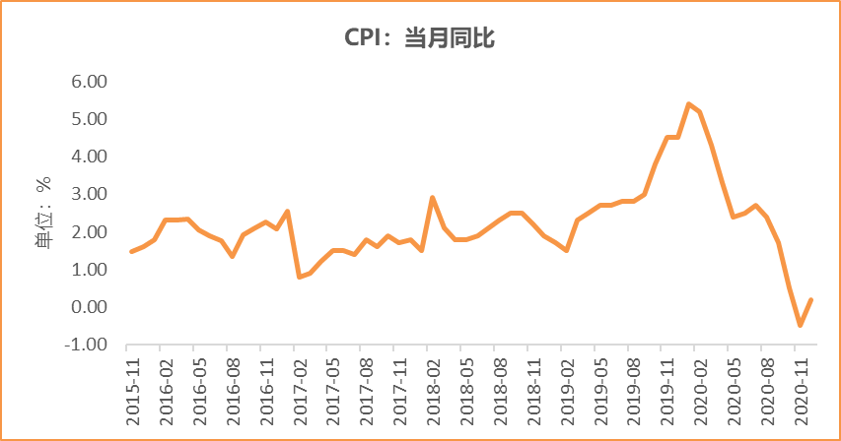
数据来源：wind，富荣基金管理有限公司

图：12月PPI同比下降0.40% ，持续恢复
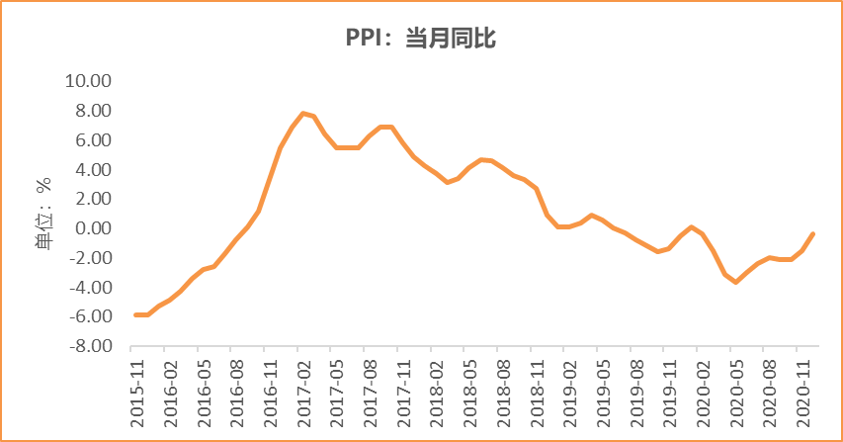
数据来源：wind，富荣基金管理有限公司

图：12月官方制造业PMI为51.90%，持续位于荣枯线上方
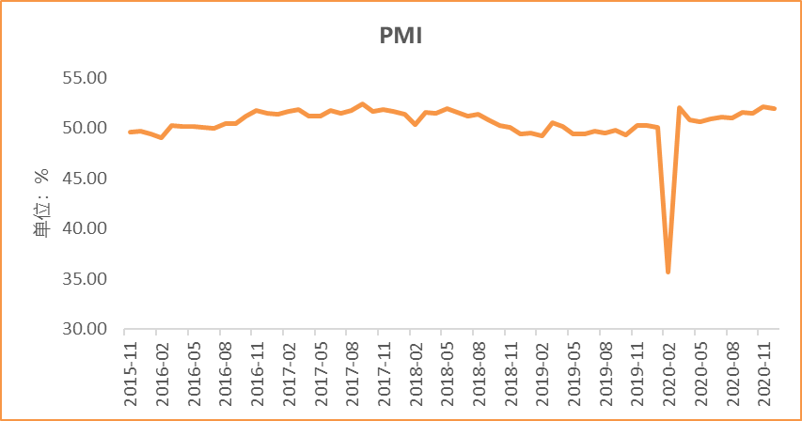
数据来源：wind，富荣基金管理有限公司

图：12月社会融资规模1.72万亿，环比减少
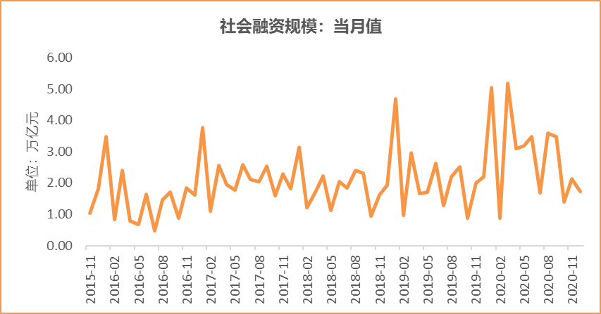
数据来源：wind，富荣基金管理有限公司

图：12月工业增加值累计同比增加2.80% ，继续恢复
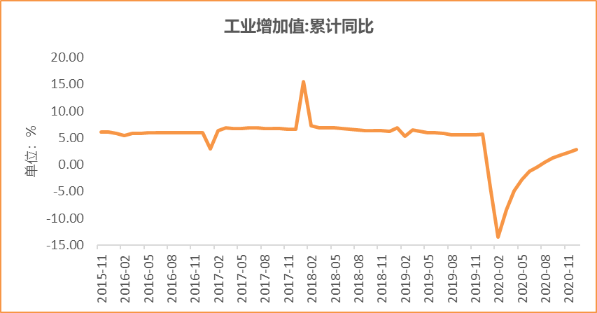
数据来源：wind，富荣基金管理有限公司

图：12月固定资产投资完成额累计同比上涨2.90% ，持续恢复
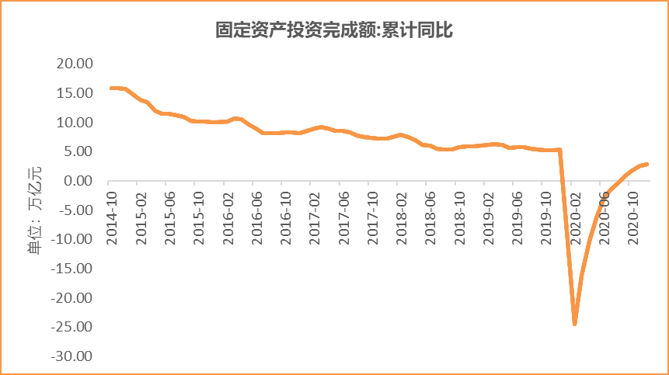
数据来源：wind，富荣基金管理有限公司

图：12月社会消费品零售总额同比增长4.60% ，持续恢复
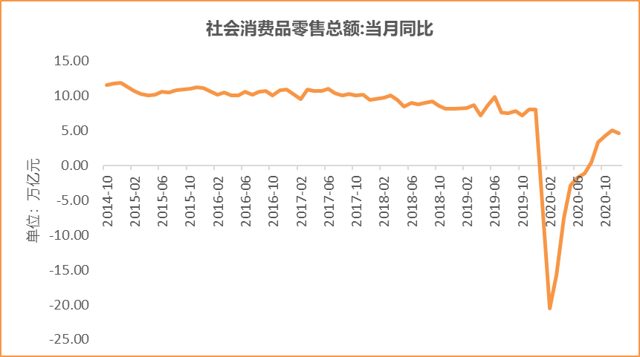
数据来源：wind，富荣基金管理有限公司

风险提示：1、本报告中的信息均来源于我们认为可靠的已公开资料和合作客户的研究成果，但本公司及研究人员对这些信息的准确性和完整性不作任何保证，也不保证本报告所包含的信息或建议在本报告发出后不会发生任何变更，且本报告仅反映发布时的资料、观点和预测，可能在随后会作出调整。2、本报告中的资料、观点和预测等仅供参考，在任何时候均不构成对任何人的个人推荐。市场有风险，投资需谨慎。

